**[Battle Noid – 레벨 기획문서]**

1. **웨이브**  
   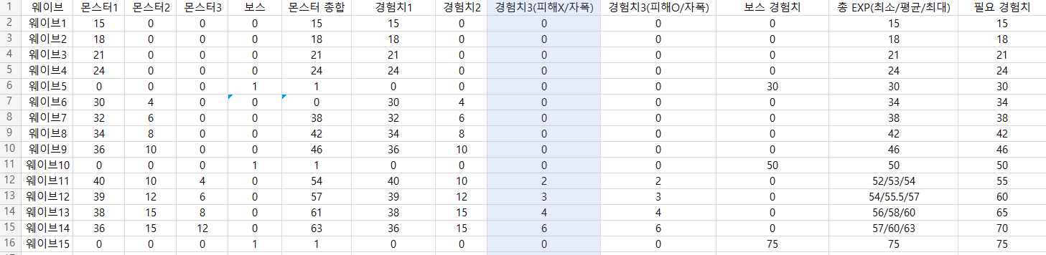

2. **기획의도**

2.1 **웨이브 수**

: 기존 뱀서라이크 장르의 특성을 따라 무한대로 이어지는 웨이브를 생각하였고 이번 프로토 타입의 경우는 발표와 적당한 플레이타임의 시연을 위하여 15개의 웨이브를 기획하였다.

2.2 **웨이브 구조**

: 웨이브는 일반 몬스터가 등장하는 일반 웨이브와 보스 몬스터가 등장하는 보스 웨이브로 구성되어 있다.

일반 웨이브 4개와 보스 웨이브 한 개를 합친 5개의 웨이브를 하나의 단위로 기획하여 밸런싱을 진행하였다,

* 5개의 웨이브가 완료된 뒤 새로운 몬스터가 등장하게 구성하였으며 배틀 노이드 내에서 기본 몬스터의 스탯이 증가하지 않기 때문에 등장하는 몬스터의 수량과 몬스터 종류 간 수의 비율을 조절하여 밸런싱을 시도하였다,

2.2.1 **일반 웨이브**

:일반 웨이브는 오직 일반 몬스터로만 구성 되어 있으며 한 웨이브에 할당된 60초의 제한시간이 지나면 바로 다음 웨이브가 진행된다.

* 일반 웨이브 -> 보스 웨이브 로 넘어가는 경우에도 위와 동일하다.

2.2.2 **보스 웨이브**

:보스 웨이브는 기본적으로 보스만 등장하며 이전 라운드에 잡지 못한 일반 몬스터도 같이 등장한다.보스 웨이브는 일반 웨이브와는 다르게 제한시간이 없으며 보스를 처치 해야만 클리어가 가능하다.

**3 웨이브 상세 기획**

**3.1 웨이브 1 ~ 5**

등장 몬스터**:** 드론(기본 근거리 몬스터), 보스 몬스터

수량: 드론(15/18/21/24/0), 보스 몬스터(0/0/0/0/1)

웨이브 당 지급 경헙치 량: (15/18/21/24/30)

[드론]

최초 등장 웨이브: 1

기본 체력: 20

기본 데미지: 10

공격 형식: 근거리 공격

기본 이동속도: 1.5

기본 회전속도: 1.5

기본 공격속도: 1

기본 공격범위: 1

처치 시 지급 경헙치: 1

[보스 몬스터]

추후 보스 기획서 수정 후 작성 예정

3.2 **웨이브 6 ~ 10**

등장 몬스터: 드론, 원거리 드론, 보스 몬스터

수량: 드론(30/32/34/36/0), 원거리 드론(4/6/8/10/0), 보스 몬스터(0/0/0/0/1)

웨이브 당 지급 경험치 량: (34/38/42/46/50)

[드론]

스탯은 위와 동일

[원거리 드론]

최초 등장 웨이브: 6

기본 체력: 15

기본 데미지: 20

공격 형식: 원거리 공격

기본 이동속도: 1.5

기본 회전속도: 1.5

기본 공격속도: 3

기본 공격범위: 5

처치 시 지급 경헙치: 1

[보스 몬스터]

3.3 **웨이브 11 ~ 15**

등장 몬스터: 드론, 원거리 드론, 자폭형 드론, 보스 몬스터

수량: 드론(40/39/38/36/0), 원거리 드론(10/12/15/15/0), 자폭형 드론(4/6/8/12/0),

보스 몬스터(0/0/0/0/1)

웨이브 당 지급 경험치 량: (55/60/65/70/75)

[드론]

스탯은 위와 동일

[원거리 드론]

스탯은 위와 동일

[자폭형 드론]

최초 등장 웨이브: 11

기본 체력: 12.5

기본 데미지: 15

공격 형식: 플레이어와 접촉 후 1초 후 폭발하며 범위 피해

기본 이동속도: 3

기본 회전속도: 1.5

기본 공격속도: /

기본 공격범위: 0

처치 시 지급 경헙치: 1

피격 후 자폭 시 지급 경헙치: 1

피격 없이 자폭 시 지급 경헙치: 0.5

[보스 몬스터]

4 웨이브 플로우 차트

